603006, Нижний Новгород, Белинского ул., 102
Тел.: +7 (831) 421-000-6
Факс: 421-000-8
www.nn-terra.ru
E-mail: 001@nn-terra.ru, terrareg@mail.ru

Компания «Терра Инкогнита» предлагает Вам размещение
в следующих Гостиницах и Отелях

Конгресс-отель «Маринс Парк Отель»

Адрес гостиницы: г. Нижний Новгород, ул. Советская, д. 12 (ост. «пл. Ленина»)
Описание: Крупнейший и один из самых комфортабельных отелей Нижнего Новгорода, расположенный в живописном месте – исторической части города. Необычный горный ландшафт, красивейшие Волжские дали и холмы, слияние двух великих рек Оки и Волги на знаменитой Стрелке, Собор Александра Невского и Благовещенский монастырь с золотыми куполами, а также, известная всем, Нижегородская Ярмарка – ныне всероссийский выставочный комплекс – все это необычайно привлекает туристов и гостей отеля. Отсюда Вы без труда сможете быстро добраться в любую часть города и даже отправиться в сказочное речное путешествие на теплоходе. До Железнодорожного вокзала 10 минут пешком или 3 минуты на транспорте.
Номерной фонд гостиничного комплекса — это более 500 номеров категорий от эконом-класса до роскошных «Люкс - апартаментов».

Стоимость проживания:
http://www.hotel-central.ru/rooms/
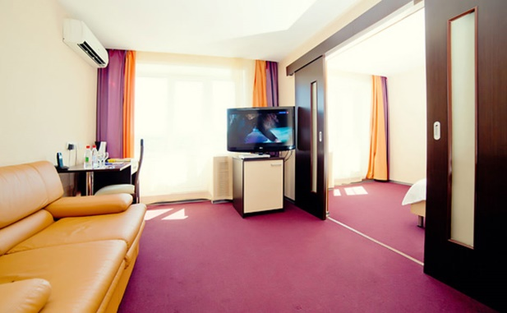
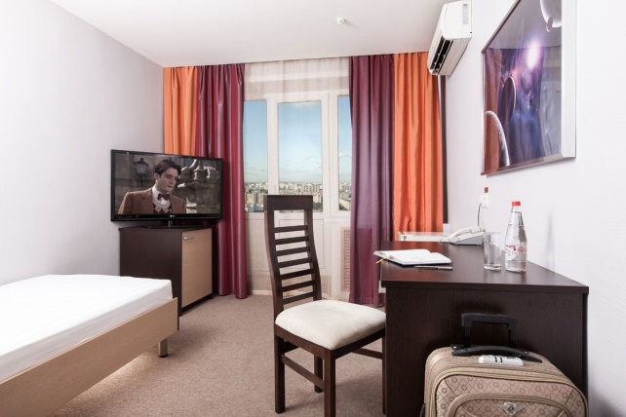

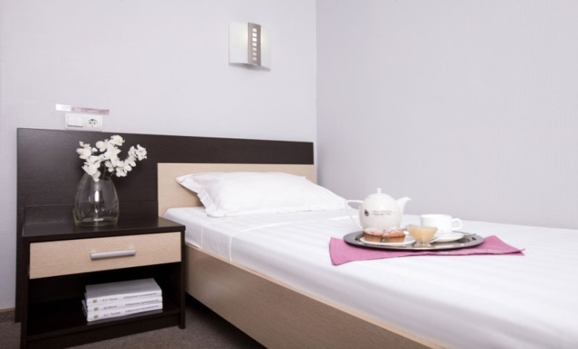
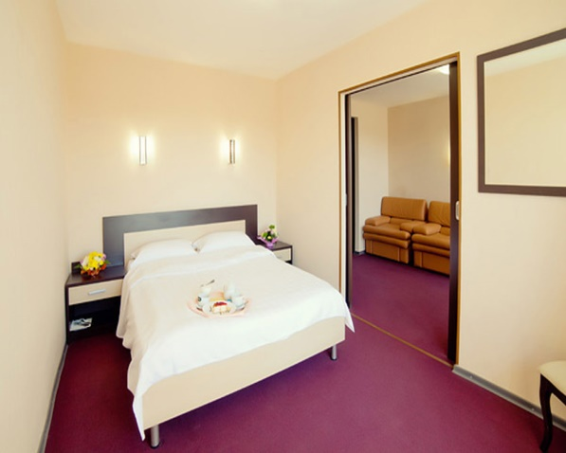

Гостиница «Ока»

Адрес гостиницы: г. Нижний Новгород, пр. Гагарина, д. 27.
Описание: Отель расположен на проспекте Гагарина около Дворца Спорта – в самом центре города Нижнего Новгорода. Уютные и недорогие номера гостиницы с красивыми интерьерами, залы для презентаций и конференций, комплекс дополнительных сервисных услуг гостиницы, один из самых необычных ресторанов города – всё это создает привлекательный фон для комфортного отдыха и деловых встреч.
Стоимость проживания:
http://www.hoteloka.ru/catalog/show/46/
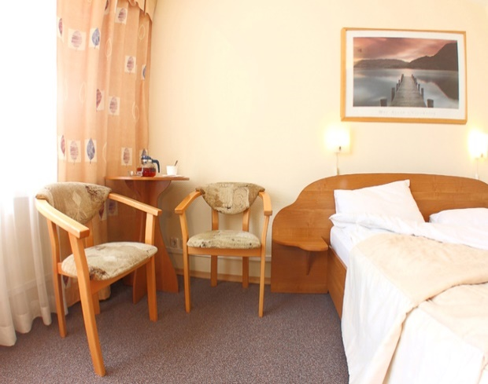
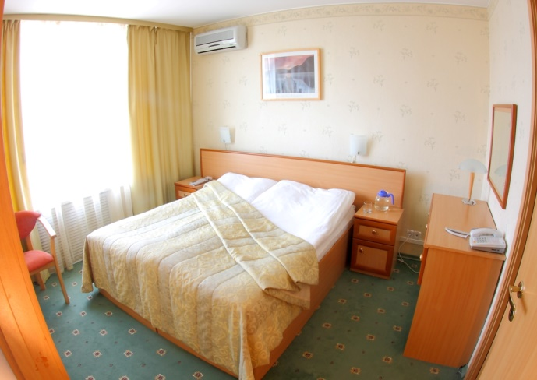

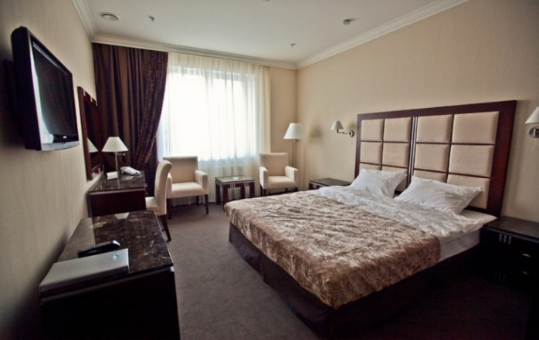
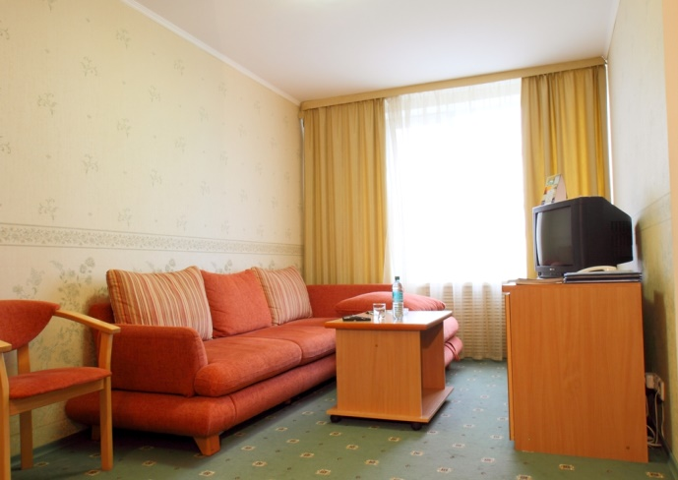

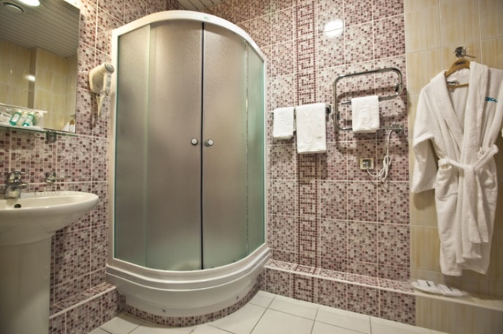
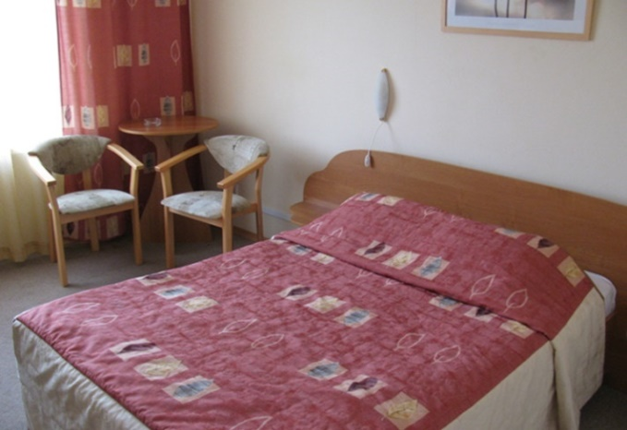

Гостиница «Александровский сад»

Адрес гостиницы: г. Нижний Новгород, Георгиевский съезд, д. 3
Описание: Гостиничный комплекс «Александровский сад» расположен на берегу Волги в одноименном парке на Нижневолжской набережной в исторической части города недалеко от Нижегородского Кремля.
Александровский сад, раскинувшийся на живописных склонах Волги, был разбит в 30-х годах 19 века по указу Николая I.
Гостиничный комплекс «Александровский сад» - это уникальное место, где гости имеют прекрасные условия для комфортабельного проживания в отеле в центральной части Нижнего Новгорода, возможности для отдыха и развлечения, и одновременно находится в непосредственной близости к природе и городским достопримечательностям.

Стоимость проживания:
http://www.achotel.ru/nomera-i-tseny/1-kategorii-king-sajz

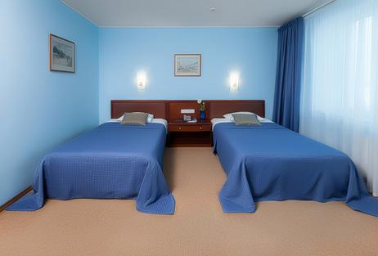
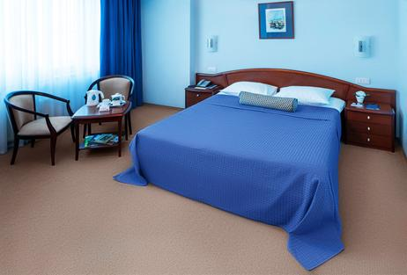
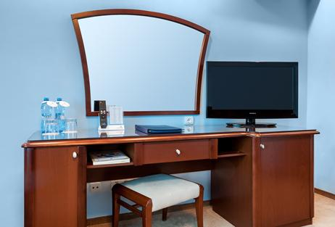

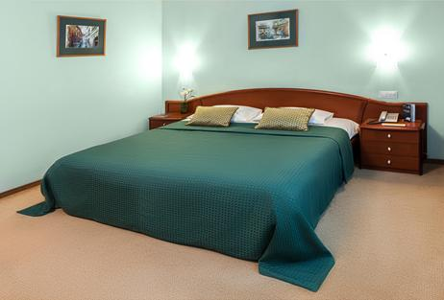
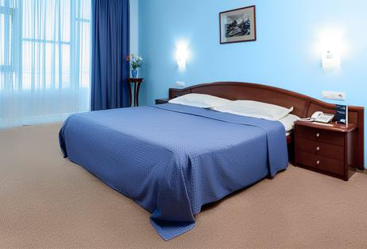
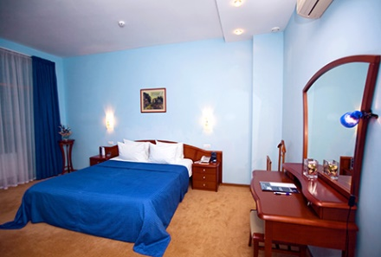

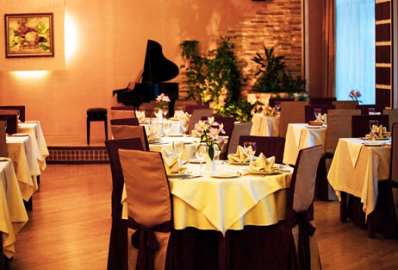
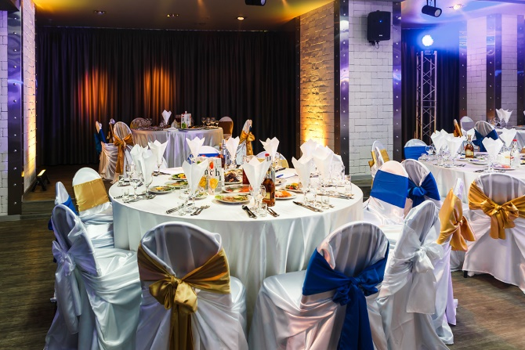

Гостиница «Октябрьская»

Адрес гостиницы: Нижний Новгород, Верхневолжская наб., 9А.
Описание: Гостиница «Октябрьская» является одним из ведущих бизнес-отелей Нижнего Новгорода, входящим в международную сеть отелей Intourist Hotel Group, имеющим Государственный сертификат соответствия категории «3 звезды». «Октябрьская» расположена на живописном берегу Волги, в историческом и деловом центре города.

Стоимость проживания:
http://www.oktyabrskaya.ru/rooms/
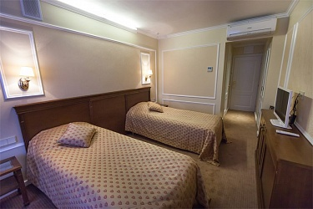
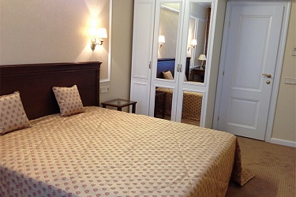

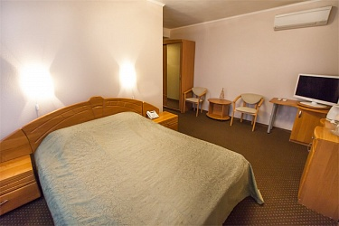
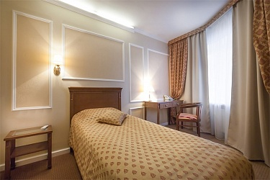

Гостиница «Ибис»

Адрес гостиницы: Нижний Новгород, ул. Максима Горького, д. 115
Описание: Гостиница находится в деловом и историческом центре Нижнего Новгорода, недалеко от основных достопримечательностей и места слияния рек Волги и Оки. Рядом располагаются современные деловые комплексы, где размещаются офисы крупных национальных и международных организаций.

Стоимость проживания:
http://ibishotel.ibis.com/ru/hotel-7134-ibis-нижний-новгород/index.shtml#

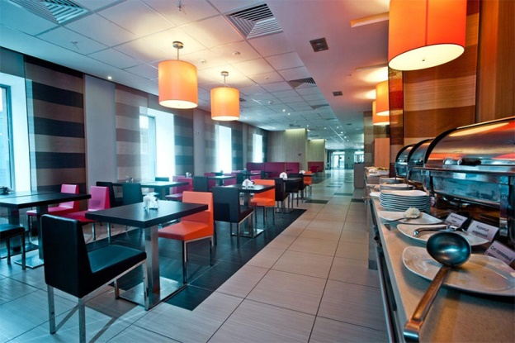
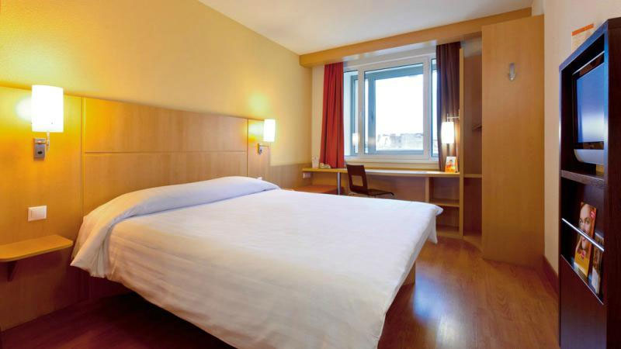
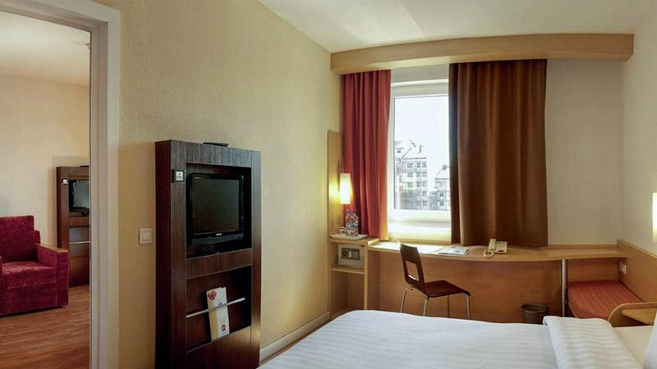
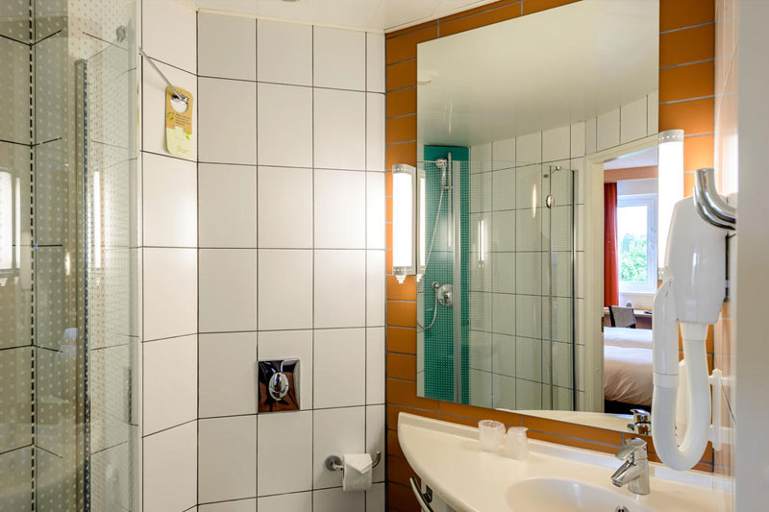

Заявку на бронирование номеров Вы можете прислать в свободной форме на адрес
terrahotel@mail.ru, указав название Гостиницы, категорию номера, время и дата заезда и выезда, вид оплаты (наличный расчет или безналичный), Фамилия Имя и контактный номер телефона. После обработки заявки менеджер свяжется с Вами.
+7 (831) 421-000-6, 428-000-7

Примечание: Цены на номера уточняйте у наших менеджеров!

